РЕЗУЛЬТАТИВНІСТЬ РОБОТИ
з/п | Рівень проведення | Рік | Назва олімпіади, конкурсу | К-сть учасників | Результат участі
 | Шкільний  Районний | 2006-2007 | Міжнародний конкурс знавців української мови імені Петра Яцика | Сенькович Аліна | І місце  ІІІ місце
 | Шкільний  Районний | 2014-2015 | Міжнародний конкурс знавців української мови імені Петра Яцика | Мотрич Юлія | І місце  V місце
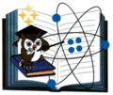 | Шкільний  Районний | 2003-2004 | Всеукраїнські учнівські олімпіади з базових дисциплін (математика) | Михайловський Іван | І місце  І місце
 | Шкільний  Районний | 2007-2008 | Всеукраїнські учнівські олімпіади з базових дисциплін (математика) | Тесленко Аліна | І місце  І місце
 | Шкільний  Районний | 2011-2012 | Всеукраїнські учнівські олімпіади з базових дисциплін (математика) | Герасимук Денис | І місце  ІІ місце
 | Шкільний  Районний | 2015-2016 | Всеукраїнські учнівські олімпіади з базових дисциплін (математика) | Кролівець Тарас | І місце  І V місце
 | Шкільний  Районний | 2003-2004 | Всеукраїнські учнівські олімпіади з базових дисциплін ( українська мова) | Пилипенко Дмитро | І місце  ІІ місце
 | Шкільний  Районний | 2015-2016 | Всеукраїнські учнівські олімпіади з базових дисциплін ( українська мова) | Мотрич Юлія | І місце  І V місце
 | Шкільний  Районний | 2015-2016 | Всеукраїнські учнівські олімпіади з базових дисциплін ( природознавство) | Кролівець Тарас | І місце  ІІІ місце
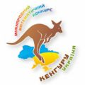 | Всеукраїнський | 2014-2015 | Міжнародний математичний  конкурс "Кенгуру" | Кролівець Тарас | Відмінний результат,  "Червоний" диплом
 | Всеукраїнський | 2015-2016 | Міжнародний математичний  конкурс "Кенгуру" | Кролівець Тарас  Петрожицький Б.  Клименко Богдан  Мотрич Юлія  Овдієнко Анастасія  Голінська Каріна  Строй Олександр  Мірошник Антон | Учасники,  Добрі результати
 |  | 2011 | Міжнародний математичний конкурс « Соняшник» | Петрожицький Богдан  Кролівець Тарас  Клименко Богдан  Мотрич Юлія | Дипломи учасників
 |  | 2015 | Міжнародний математичний конкурс « Соняшник» | Петрожицький Богдан | "Срібний" диплом
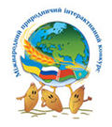 |  | 2014 | Міжнародний природничий інтерактивний конкурс «Колосок осінній» | Кролівець Тарас  Мірошник Антон  Петрожицький Богдан  Павлій роман | «Срібний диплом»
 | Міський | 2014 | Міський конкурс «Новорічний сувенір» | Строй Олександр | ІІІ місце
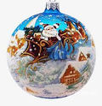 | Міський | 2008 | Міський конкурс «Новорічна іграшка» | Коваленко Юлія | І І місце
 | Шкільний | 2015 | Шкільний конкурс  «Новорічна іграшка» | Лепська Наталія  Чепурко Едуард  Порощай Богдана | Імісце
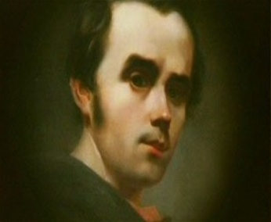 | Всеукраїнський | 2015 | ІІ Всеукраїнська дитяча мистецька акція «Мій Шевченко» | Учні 3- А класу  Виготовлення книжечки –  Мотрич Юлія | Учасники
 | Всеукраїнський | 2016 | Новорічна акція  «Пошта Діда Мороза» | Учні 4-А класу
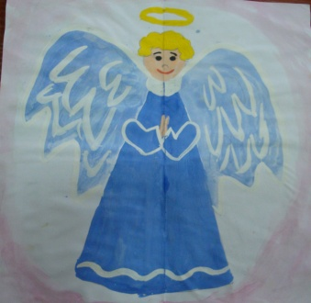 | Всеукраїнський | 2016 | Акція «Лист воїну АТО» | Учні 4-А класу

